业

务

手

册

山东省交通运输局

# 事项类别：行政确认

**船舶最低安全配员证书核发**

（事项编码：**370718014000**）

一、办理条件

申请船舶最低安全配员证书签发许可，应当具备下列条件：

（一）申请书填写完整、规范，填写的内容与所附材料一致。

（二）属本海事管理机构登记管辖。

（三）材料齐全、有效。

（四）申请人身份符合规定。

（五）船舶已取得(临时)船舶国籍证书或与(临时)船舶国籍证书同时申请。

（六）按照规定确定船舶最低安全配员标准。申请减免的，应当按照规定予以减免，并在证书中注明减免情况和减免理由。

（七）《船舶最低安全配员证书》遗失，持证人应当向船舶登记机关申请补发。《船舶最低安全配员证书》污损不能使用的，持证人应当向船舶登记机关申请换发。换发、补发的《船舶最低安全配员证书》的有效期限应与原发相应证书的有效期限相同。

**（二）层次审批权限划分**

该事项不属于分层级审批的事项。

1. **常见问题答疑**

二、申请材料列表

申请船舶最低安全配员证书签发，应当提交下列材料：

|  |  |  |  |  |  |  |
| --- | --- | --- | --- | --- | --- | --- |
| **序号** | **材料名称** | **份数** | **形式** | **可否容缺** | **材料来源** | **审查要点** |
| 1 | 《船舶最低安全配员证书》申请表 | 1 | 原件 | 否 | 窗口领取 | 载明姓名、身份证号码以及申请的主要事项，签字并加盖公章 |
| 2 | (临时)船舶国籍证书及其复印件 | 1 | 复印件（原件审验） | 否 | 自备 | 真实有效 |
| 3 | 船舶技术证书其及复印件 | 1 | 复印件（原件审验） | 否 | 自备 | 真实有效 |
| 4 | 申请人的合法身份证明文件及其复印件 | 1 | 原件 | 否 | 自备 | 与本人一致 |
| 5 | 委托证明及委托人身份证明及其复印件（委托时） | 1 | 原件 | 否 | 自备 | 真实有效 |

三、示范文本

1.《船舶最低安全配员证书》申请表

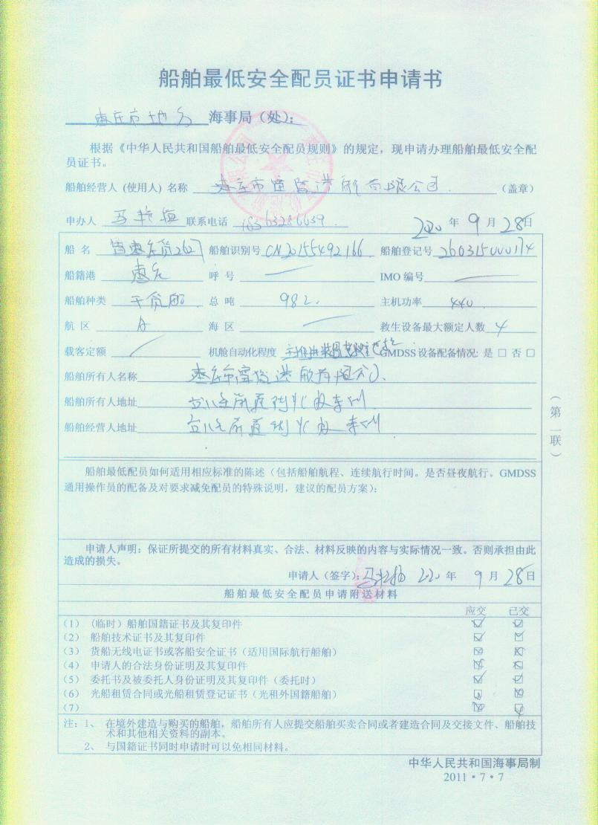

2.(临时)船舶国籍证书及其复印件

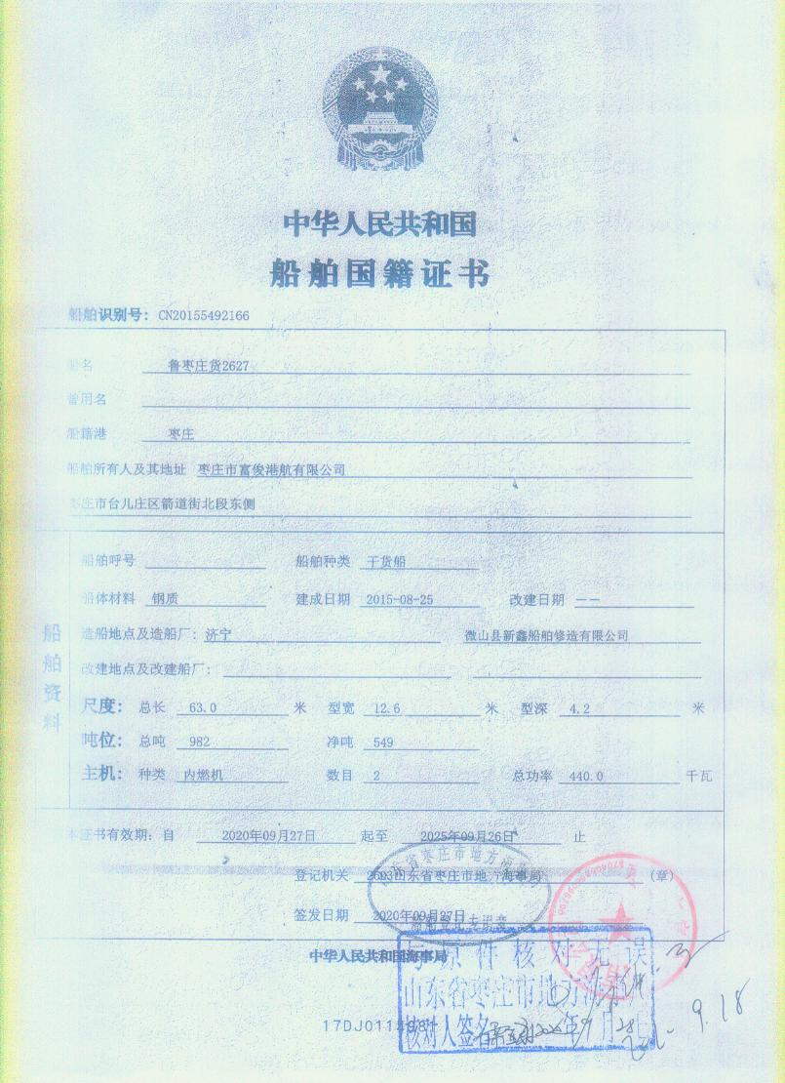

3.船舶技术证书其及复印件

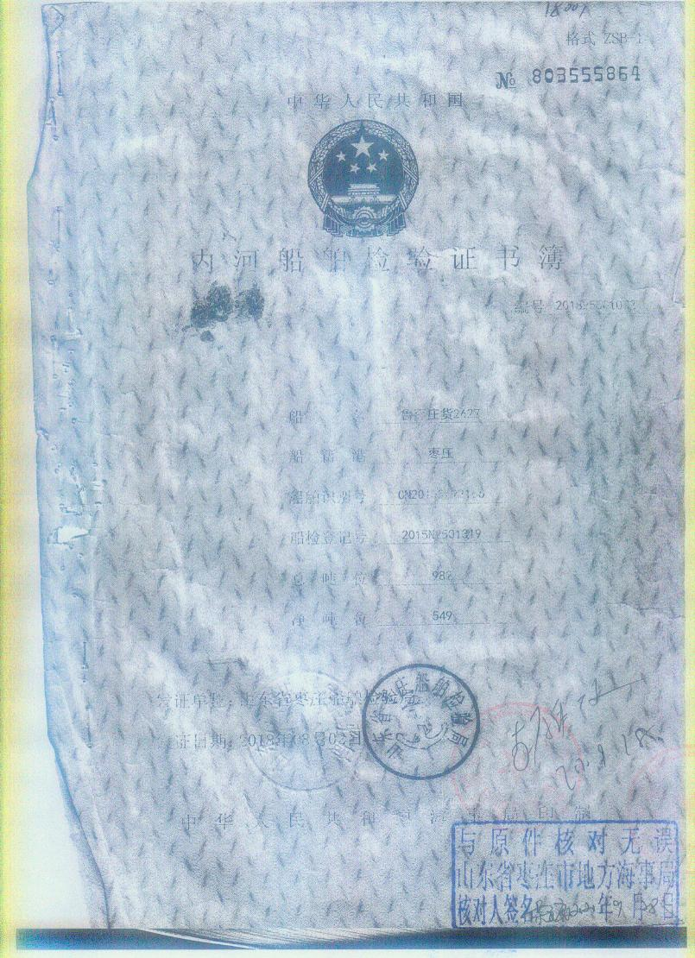

4.申请人的合法身份证明文件及其复印件

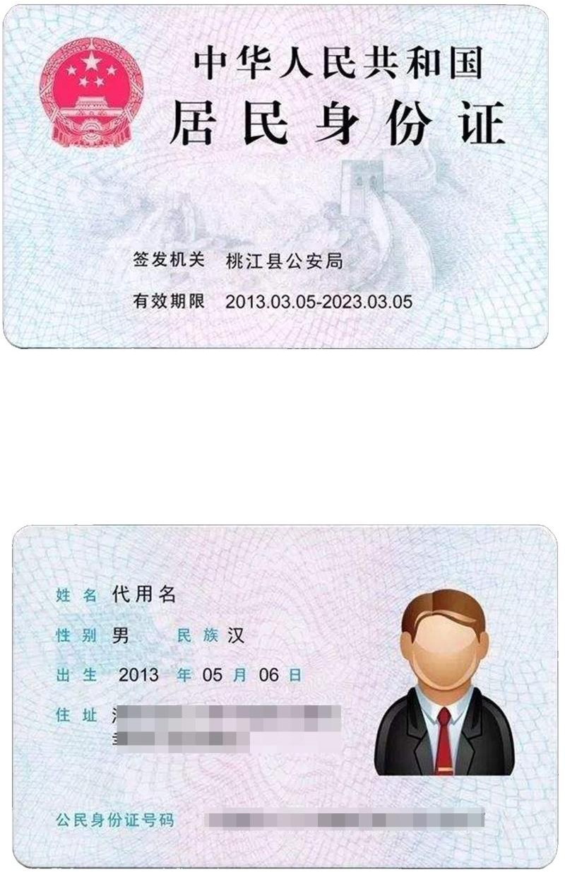

**有效期内**

5.委托证明及委托人身份证明及其复印件（委托时）

